* **如何创建个人Dashboard**

**目的：及时了解自己名下的Bug信息。**

1. 点击右上角 "工具"🡪"创建面板",

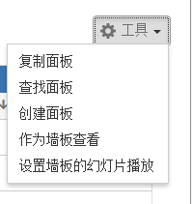

2. 输入个人 Dashboard 名称，然后点击"增加"，

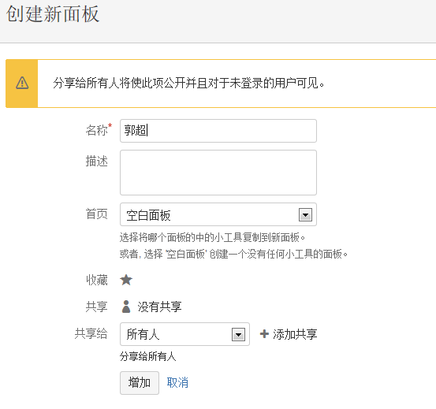

3. 刚建立的Dashboard下，点击“添加新的小工具”, 在弹出的窗口下选择“分配给我的”，

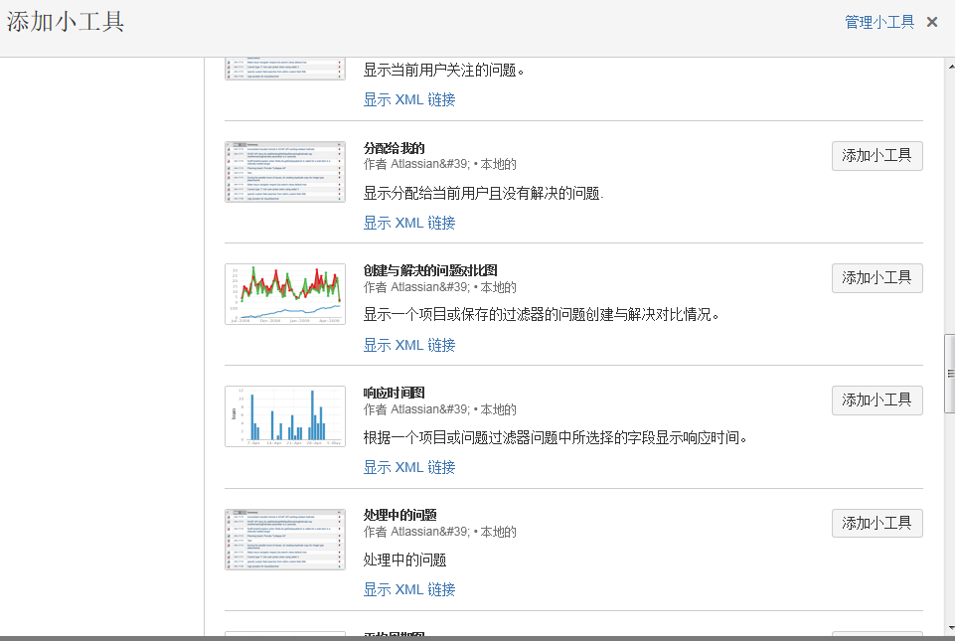

4. 选择不同的显示列，保存后，当前用户名下的Bug将被一一Listed出来。

以后每次打开Jira，用户都可直接查看自己名下现有的Bug。

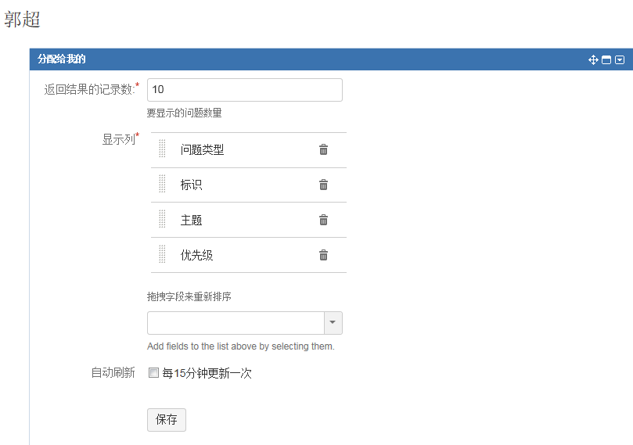

5. 用户可根据不同需求创建不同的小工具，以便清楚快速的了解Bugs。

* **如何创建过滤器**

1. 点击"问题"-->“搜索问题”，创建过滤条件，如: Project=TEST

2. User 可根据过滤条件创建个人Dashboard，以方便查看。

* **如何创建问题**

1. 点击“创建”选择项目及问题类型，根据需求将问题信息描述清楚即可。

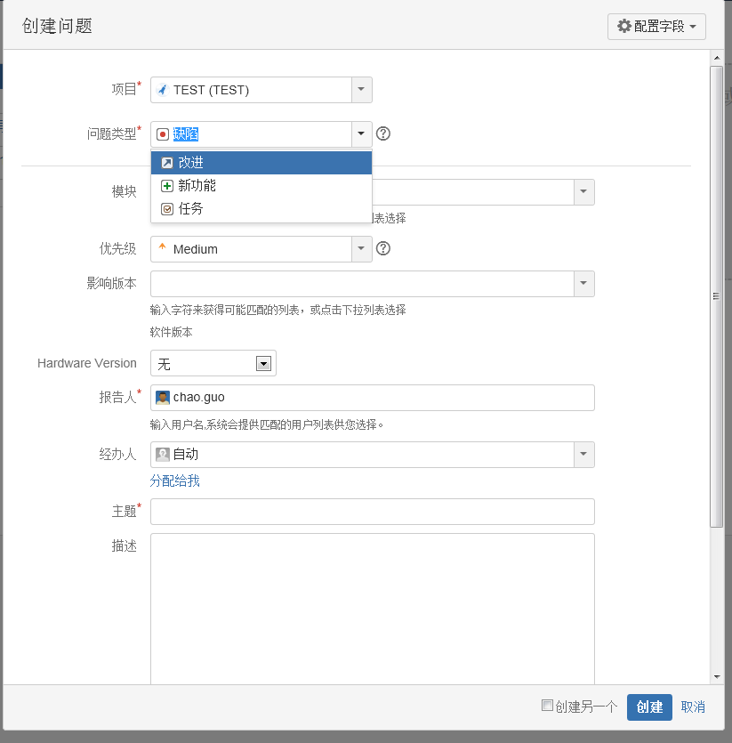

2. 问题类型

|  |  |
| --- | --- |
| 问题类型 | 说明 |
| http://gerrit2-smart.yuneec.com:8080/images/icons/issuetypes/bug.png缺陷 | 测试过程，维护过程发现影响系统运行的缺陷 |
| http://gerrit2-smart.yuneec.com:8080/images/icons/issuetypes/newfeature.png新功能 | 未开发的产品新功能。 |
| http://gerrit2-smart.yuneec.com:8080/images/icons/issuetypes/improvement.png改进 | 对现有功能或任务的改进或完善。 |
| http://gerrit2-smart.yuneec.com:8080/images/icons/issuetypes/task.png任务 | 需要完成的任务。 |

3. 问题优先级

|  |  |
| --- | --- |
| 优先级 | 说明 |
| Highest | This problem will block progress |
| High | Serious problem that could block progress |
| Medium | Has the potential to affect progress |
| Low | Minor problem or easily worked around |
| Lowest | Trivial problem with little or no impact on progress |

4. 问题状态

|  |  |
| --- | --- |
| 状态 | 说明 |
| 开始(Open) | 问题已经准备好让经办人开始处理。 |
| 进行中(In Progress) | 问题正在被经办人处理。 |
| 重新打开(Reopen) | 问题曾经被解决，但被证明是错误的。之后问题可以被指派或标记为解决。 |
| 已解决(Resolved) | 问题已经被解决并经过验证。之后问题可以被重新打开或关闭。 |
| 关闭(Closed) | 问题已经处理完成，方案是正确的。已经关闭的问题可以被再次打开。 |

解决结果：

|  |  |
| --- | --- |
| 解决 | 报告缺陷已经修复或已经被列入修复计划。 |
| 不解决 | 问题无法解决。 |
| 重复提交 | 重复提交的问题。 |
| 未完成 | 报告描述不完整。 |
| 无法再次复现 | 多次重现问题失败，或者没有提供重现问题的更多信息。阅读代码也找不到发生此问题的任何线索。如果以后有关于此问题的更多信息时，请重新开始解决此问题。 |
| 完成 | 该问题的工作流程已完成。 |
| 被否决 | 该问题不会被处理。 |

问题工作流：

